O ÚT ĐẶC SẢN HUẾ / HỒ SƠ DỰ ÁN
Đặc tả UI/UX và Design System
Quy chuẩn giao diện cho storefront, checkout và admin
Mã tài liệu | OUT-UX-001
Phiên bản | 1.0
Ngày phát hành | 28/07/2026
Trạng thái | BASELINE ĐÃ KHÓA

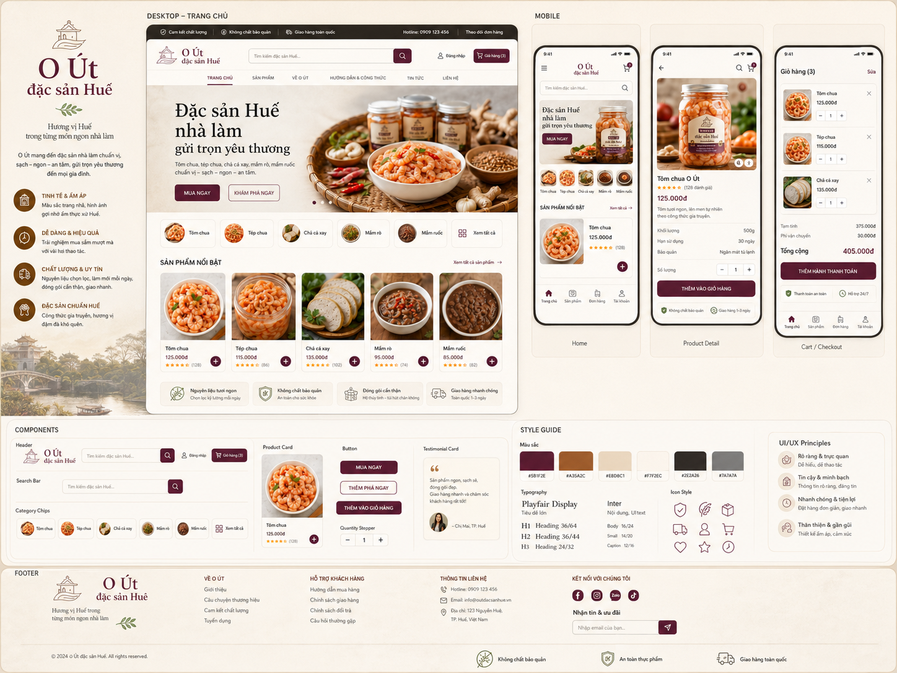
QUYẾT ĐỊNH NỀN TẢNG Laravel 13 monolith trên một VPS; Blade + Livewire 4 cho storefront; Filament 5 cho admin; MySQL; không tách Cloudflare Pages/Workers trong phiên bản này.

Mục lục nội dung
01. Hướng thiết kế
02. Tài sản tham chiếu
03. Design tokens
04. Grid và responsive
05. Information hierarchy
06. Component storefront
07. Màn hình public
08. Checkout UX
09. Admin UX
10. Trạng thái giao diện
11. Nội dung và microcopy
12. Accessibility
13. Art direction hình ảnh
14. UI QA checklist

CÁCH SỬ DỤNG Đọc tài liệu Tổng quan trước, sau đó triển khai theo thứ tự: phạm vi sản phẩm → UI/UX → kiến trúc → dữ liệu & nghiệp vụ → SEO → vận hành & nghiệm thu.

1. Hướng thiết kế
Template đã chọn được dùng làm visual baseline. Hướng thiết kế là “Huế đương đại”: chất liệu ấm, nền kem, màu rượu vang, serif có cá tính cho tiêu đề, nhưng cấu trúc mua hàng phải rõ và hiện đại.
Trụ cột | Biểu hiện trong UI
Tinh tế & ấm áp | Nền kem, viền mảnh, ảnh món ăn sáng tự nhiên, khoảng thở rộng.
Dễ dàng & hiệu quả | CTA rõ, ít bước, form ngắn, giá và trạng thái nhìn thấy ngay.
Chất lượng & uy tín | Nội dung bảo quản, thành phần, đóng gói và chính sách minh bạch.
Đặc sản chuẩn Huế | Ngôn ngữ, hình ảnh, typography và họa tiết gợi Huế nhưng không cổ trang hóa.

KHÔNG ĐƯỢC LÀM Không dùng màu tím neon, gradient công nghệ, glassmorphism, card dày đặc, icon hoạt hình hoặc layout giống dashboard SaaS trên storefront.

2. Tài sản tham chiếu
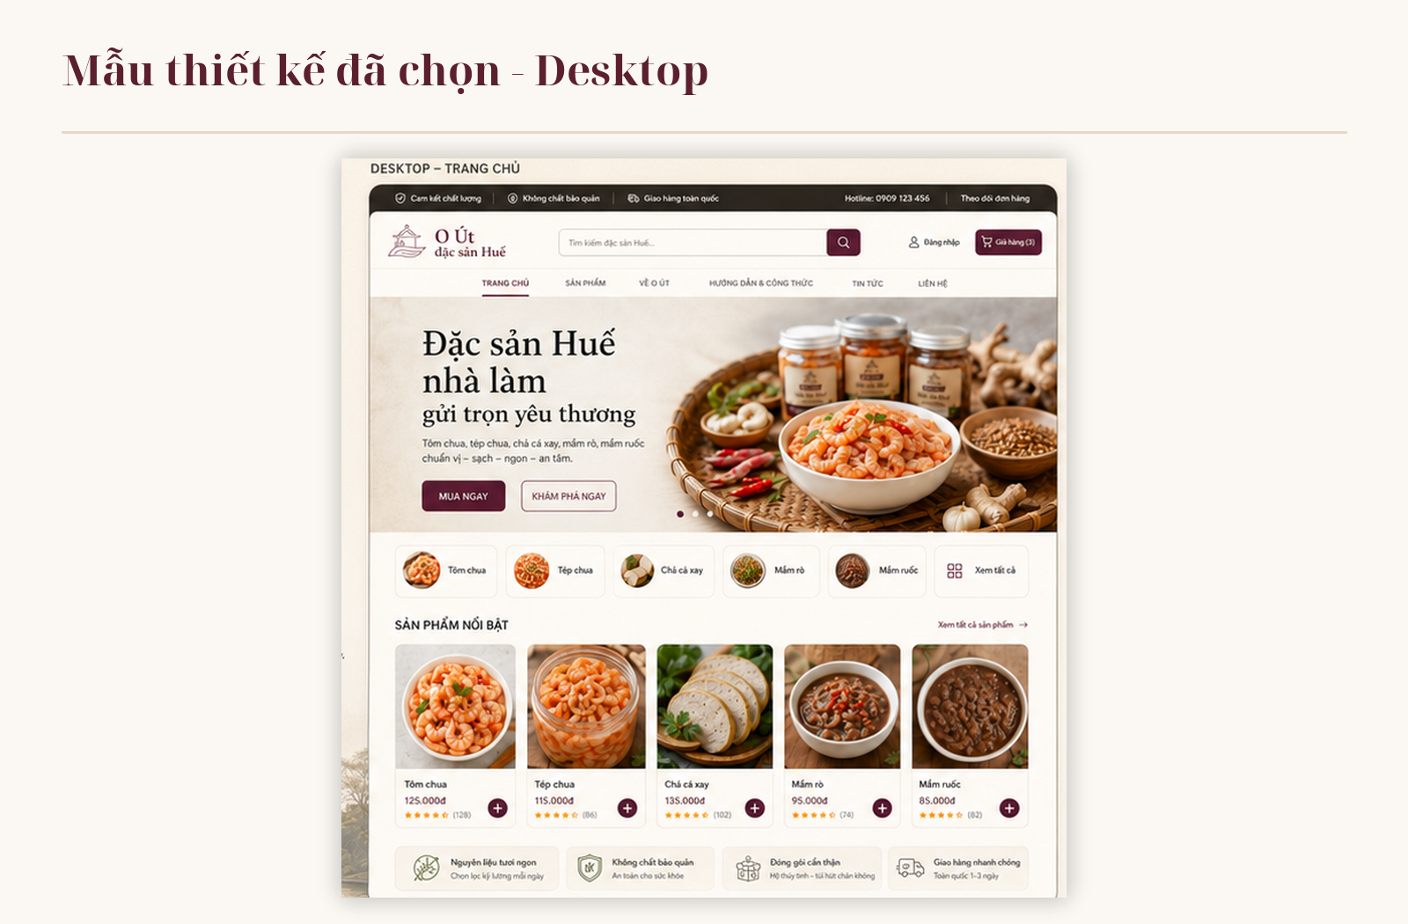
Desktop homepage baseline.
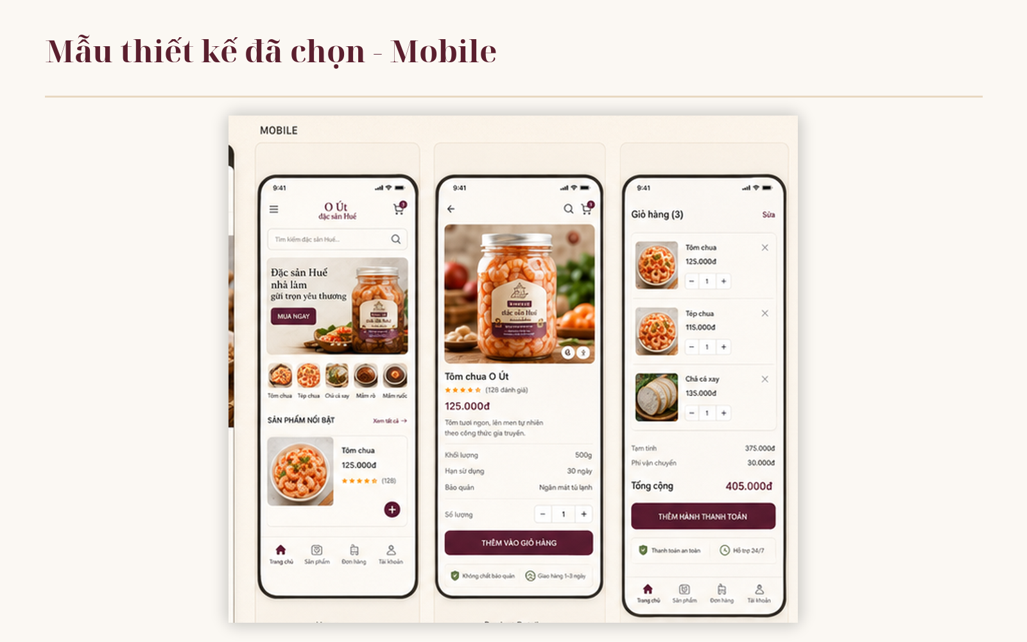
Mobile baseline gồm trang chủ, chi tiết và giỏ hàng.
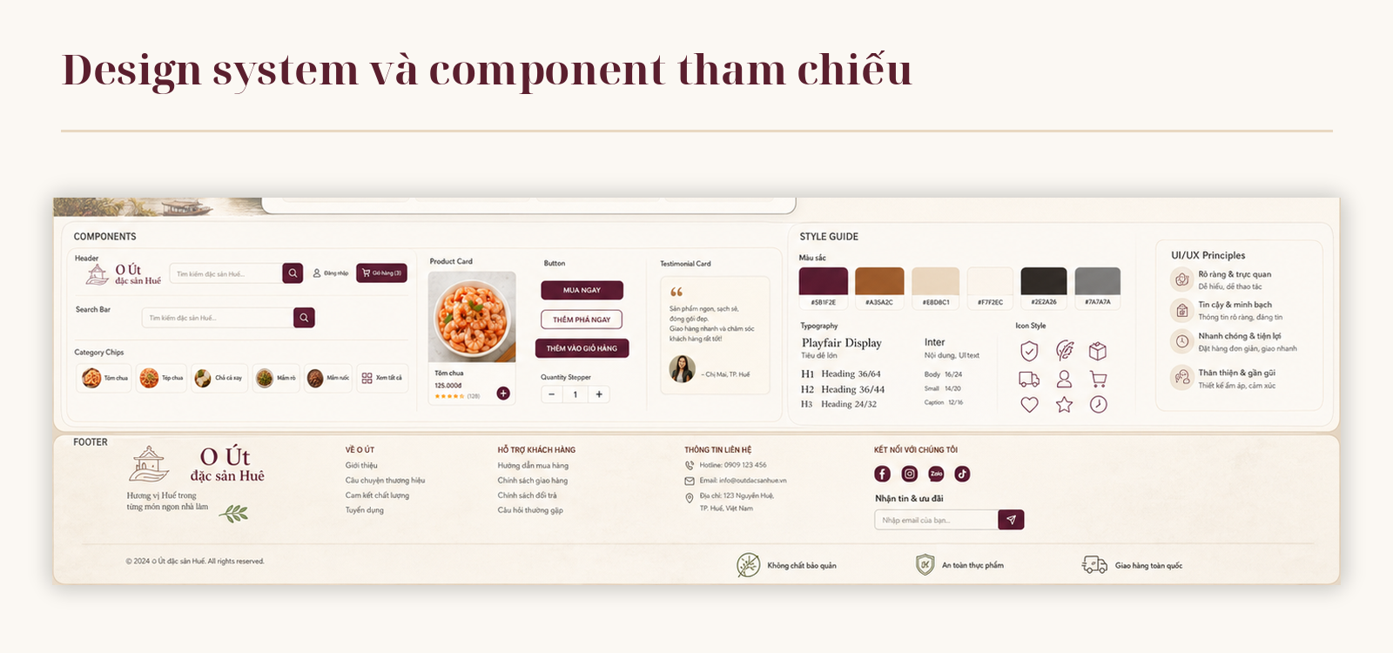
Component và style guide tham chiếu.

3. Design tokens

3.1 Màu sắc
Token | Hex | Mục đích | Không dùng cho
Brand / Burgundy | #5B1F2E | CTA chính, heading nhấn, active state, icon quan trọng. | Nền toàn trang hoặc text dài.
Brand Dark | #421421 | Hover/pressed, header utility bar. | Nền khối lớn trên mobile.
Rust | #A35A2C | Accent, label, liên kết phụ, chi tiết bản địa. | CTA cạnh tranh với burgundy.
Beige | #E8D8C1 | Border, divider, nền khối nhẹ. | Text body.
Cream | #F7F2EC | Nền chính, section alternation. | Text có độ tương phản thấp.
Ink | #2E2A26 | Text chính. | Nút primary.
Gray | #7A7A7A | Text phụ, caption. | Thông tin quan trọng hoặc giá.
Olive | #66734A | Cam kết tự nhiên/an toàn, success nhẹ. | CTA mua hàng chính.

3.2 Typography
Vai trò | Font | Desktop | Mobile | Quy tắc
Display/H1 | Noto Serif Display / Playfair Display | 44–56 px | 34–42 px | Tối đa 2–3 dòng, line-height 1.05–1.15.
H2 | Noto Serif Display / Playfair Display | 30–36 px | 26–32 px | Dùng cho section title.
H3/Card title | Inter SemiBold | 18–22 px | 16–19 px | Không dùng serif cho tiêu đề card nhỏ.
Body | Inter | 16 px | 15–16 px | Line-height 1.5–1.65.
Small/Caption | Inter | 12–14 px | 12–13 px | Không dùng dưới 12 px.
Price | Inter Bold | 18–24 px | 17–22 px | Màu burgundy hoặc ink; VND có phân tách.

3.3 Spacing, radius và shadow
Token | Giá trị | Ứng dụng
Spacing | 4 / 8 / 12 / 16 / 24 / 32 / 48 / 64 px | Khoảng cách theo bội 4; section desktop 64–96 px, mobile 40–56 px.
Radius small | 8 px | Input, tag, chip.
Radius medium | 12–16 px | Card, image, panel.
Radius large | 20–24 px | Hero/mobile surface lớn.
Shadow 1 | 0 4px 16px rgba(46,42,38,.08) | Dropdown, sticky cart, modal nhẹ.
Border | 1px #E8D8C1 | Ưu tiên border thay shadow.

4. Grid và responsive
Breakpoint | Container | Grid | Quy tắc chính
360–479 | 16 px gutter | 4 cột logic | Mobile first; bottom nav; CTA full width.
480–767 | 20 px gutter | 4–6 cột | Card sản phẩm 2 cột nếu ảnh/giá không bị chật.
768–1023 | 32 px gutter | 8 cột | Tablet; header rút gọn; 2–3 card hàng.
1024–1279 | 48 px gutter | 12 cột | Desktop nhỏ; max content 1120 px.
1280+ | Max 1200–1280 px | 12 cột | Hero 5/7 hoặc 6/6; product grid 4–5 cột.

- Touch target tối thiểu 44 × 44 px.
- Không dùng hover làm cách duy nhất để lộ hành động.
- Sticky header trên mobile chỉ giữ logo/menu/cart; không chiếm quá 64 px.
- Bottom navigation chỉ gồm Trang chủ, Sản phẩm, Giỏ hàng, Tra cứu/Tài khoản tùy phạm vi.

5. Information hierarchy
Trên mọi màn hình mua hàng, thứ tự thị giác phải là: tên sản phẩm → ảnh → giá/biến thể → CTA → thông tin tin cậy. Không để blog, badge hoặc icon phụ lấn át hành động mua.
Mức ưu tiên | Thành phần | Quy tắc
P0 | CTA mua, giá, biến thể, trạng thái tồn | Thấy trong viewport đầu ở trang chi tiết.
P1 | Ảnh, mô tả ngắn, cách dùng/bảo quản | Đọc nhanh, chia khối rõ.
P2 | Cam kết, giao hàng, review, related products | Hỗ trợ quyết định.
P3 | Nội dung thương hiệu dài | Đặt sau chuyển đổi chính.

6. Component storefront
Component | Đặc tả
Header | Desktop 2 tầng tối đa; mobile 1 tầng. Search dễ thấy; cart có badge số lượng.
Utility bar | Chỉ 2–3 thông tin: cam kết, giao hàng, hotline. Không chạy marquee.
Hero | Một thông điệp chính, 1 CTA primary, 1 CTA secondary, ảnh sản phẩm thật.
Category chip | Ảnh/icon + tên; active rõ; cuộn ngang mobile.
Product card | Ảnh tỉ lệ 1:1, tên 2 dòng, giá, trạng thái, CTA nhanh. Toàn card không biến thành nút mơ hồ.
Button | Primary nền burgundy; secondary outline; destructive đỏ; disabled giảm tương phản nhưng vẫn đọc được.
Form field | Label luôn hiện; placeholder chỉ là ví dụ; lỗi dưới field; không dùng label nổi phức tạp.
Quantity stepper | Nút − / + 44 px; chặn 0; phản hồi tồn kho.
Toast | Tối đa 1–2 dòng, auto-dismiss 4–6 giây, không che CTA.
Trust strip | 3–4 cam kết tối đa, icon đồng bộ nét mảnh.
Footer | Thông tin liên hệ, chính sách, social, đăng ký nhận tin tùy chọn.

7. Màn hình public

7.1 Trang chủ
Section | Mục tiêu UX | Nội dung
Header | Điều hướng và tìm nhanh | Logo, menu, search, cart.
Hero | Định vị và chuyển đổi | “Đặc sản Huế nhà làm gửi trọn yêu thương”, CTA.
Danh mục | Tìm đúng nhóm món | 5 nhóm sản phẩm.
Sản phẩm nổi bật | Mua nhanh | 4–5 sản phẩm theo admin.
Cam kết | Giảm nghi ngại | Nguyên liệu, không chất bảo quản nếu đúng thực tế, đóng gói, giao hàng.
Câu chuyện ngắn | Tạo cảm xúc | O Út và cách làm nhà.
Blog hữu ích | SEO và giáo dục | 3 bài gần nhất/liên quan.
Footer | Thông tin pháp lý/liên hệ | Địa chỉ, hotline, chính sách.

7.2 Danh sách sản phẩm
- Danh mục hiển thị dưới dạng chip; không dùng sidebar filter nặng vì số sản phẩm ít.
- Sort chỉ cần mặc định/nổi bật/giá nếu dữ liệu đủ; không tạo filter vô nghĩa.
- Empty state phải chỉ rõ “Chưa có sản phẩm” và nút quay về tất cả sản phẩm.
- Pagination chỉ khi số sản phẩm vượt 24; trước đó tải một trang.

7.3 Chi tiết sản phẩm
Desktop | Mobile
Gallery trái 55–60%; thông tin mua sticky phải 40–45%. | Ảnh đầu tiên, tên/giá/biến thể/CTA, sau đó gallery và nội dung.
Thông tin tin cậy ngay dưới CTA. | Sticky add-to-cart bottom nếu không che nội dung và bàn phím.
Accordion dùng cho nội dung dài, mặc định mở “Mô tả”. | Accordion lớn, tiêu đề 16 px, vùng bấm toàn hàng.

8. Checkout UX
Checkout là màn hình ưu tiên hiệu quả, không phải nơi kể chuyện thương hiệu. Giảm header, không hiển thị quá nhiều navigation và giữ order summary rõ ràng.
Khối | Quy tắc UX
Thông tin người nhận | Điền theo thứ tự tự nhiên; số điện thoại bàn phím numeric; ghi chú không bắt buộc.
Địa chỉ | Có tỉnh/quận/phường hoặc trường địa chỉ đơn giản tùy dữ liệu; không yêu cầu thông tin không phục vụ giao hàng.
Phương thức giao | Hiển thị phí và thời gian dự kiến; không để “liên hệ sau” nếu có thể tính ngay.
Thanh toán | COD hoặc chuyển khoản; mô tả ngắn, không dùng jargon.
Order summary | Tên, biến thể, số lượng, đơn giá, tạm tính, phí giao, tổng.
CTA | “Đặt hàng” + số tiền; disabled trong lúc submit; loading rõ.
Lỗi | Giữ dữ liệu đã nhập; focus vào lỗi đầu; thông báo cụ thể.

9. Admin UX
Admin dùng Filament nhưng phải theme theo brand ở mức hợp lý: logo, màu primary, font body và density. Không ép Filament trông giống storefront; admin ưu tiên tốc độ đọc và thao tác.
Module | UX bắt buộc
Dashboard | Widget ít nhưng hành động được: bấm số đơn để vào danh sách đã lọc.
Products | Form chia tab: Cơ bản / Biến thể / Ảnh / Nội dung / SEO. Không đặt 30 trường trên một màn.
Orders | Table có status badge, tổng, thời gian, khách, phone; filter nhanh theo trạng thái/ngày.
Order detail | Timeline trạng thái, items, thông tin giao, payment, ghi chú; action đổi trạng thái ở vị trí cố định.
Blog | Editor có preview; SEO preview; warning khi đổi slug.
Settings | Group theo Store / Shipping / Payment / Contact; autosave không cần thiết.

10. Trạng thái giao diện
State | Thiết kế
Loading | Skeleton giữ layout; không spinner toàn trang nếu chỉ tải một khối.
Empty | Nêu rõ chưa có dữ liệu và hành động tiếp theo.
Error | Thông điệp người dùng hiểu được; log chi tiết ở server, không lộ stack trace.
Success | Xác nhận hành động và trạng thái mới.
Disabled | Nêu lý do bằng text nếu hành động quan trọng.
Out of stock | Badge rõ; CTA disabled; gợi ý sản phẩm khác.
Offline/timeout | Cho thử lại; checkout không được tạo đơn lặp khi retry.

11. Nội dung và microcopy
Ngữ cảnh | Nên dùng | Tránh dùng
CTA | Mua ngay, Thêm vào giỏ, Đặt hàng | Submit, Proceed, Click here
Tồn kho | Còn hàng, Tạm hết hàng | Stock status: 0
Lỗi phone | Số điện thoại chưa đúng. Kiểm tra lại giúp O Út. | Invalid input
Thành công | O Út đã nhận đơn #... | Success!
Chuyển khoản | Đơn được giữ sau khi O Út xác nhận thanh toán. | Payment pending verification process
Xóa giỏ | Bỏ sản phẩm khỏi giỏ? | Delete record?

Giọng văn: gần gũi, rõ ràng, có sắc thái Huế nhẹ nhưng không viết phương ngữ khó hiểu trong thao tác quan trọng.

12. Accessibility
- Tương phản text/CTA đạt tối thiểu WCAG AA.
- Focus ring rõ, không xóa outline nếu chưa có thay thế.
- Form có label, aria-describedby cho lỗi, error summary khi checkout.
- Ảnh nội dung có alt; ảnh trang trí dùng alt rỗng.
- Menu, modal, accordion, quantity stepper dùng được bằng bàn phím.
- Không truyền đạt trạng thái chỉ bằng màu; thêm text/icon.
- Animation tôn trọng prefers-reduced-motion.

13. Art direction hình ảnh
Loại ảnh | Yêu cầu
Ảnh sản phẩm chính | Nền sạch/ấm, ánh sáng tự nhiên, màu thực, hũ/khối lượng dễ nhận.
Ảnh món ăn | Cho thấy cách dùng thực tế; không trang trí quá mức che sản phẩm.
Ảnh thương hiệu | Bếp/không gian Huế, bàn tay làm, chất liệu địa phương; tránh stock photo xa lạ.
Ảnh blog | Tỉ lệ 16:9 hoặc 3:2, cùng tone, không chèn text nhỏ trong ảnh.
Ảnh social/OG | 1200×630, title ngắn, logo và sản phẩm rõ, safe area.

- Không tăng saturation làm tôm/mắm thành màu đỏ giả.
- Không dùng ảnh AI sai cấu trúc món hoặc nhãn hũ.
- Mỗi ảnh upload phải có file gốc nội bộ và derivative tối ưu cho web.

14. UI QA checklist
Nhóm | Kiểm tra bắt buộc
Responsive | 360, 390, 768, 1024, 1280, 1440 px; không scroll ngang.
Typography | Không orphan heading, không text dưới 12 px, dòng không quá dài.
Components | Hover/focus/active/disabled/loading/error đầy đủ.
Forms | Tab order, label, lỗi, autofill, numeric keyboard, preserve input.
Images | Không méo, có aspect ratio, lazy-load, alt, placeholder tránh CLS.
Checkout | CTA không bị keyboard che; summary đúng; double submit bị chặn.
Admin | Table không tràn; action rõ; mobile admin tối thiểu xử lý đơn được.
Content | Không lorem ipsum; giá, gram, chính sách và hotline dùng dữ liệu thật.

